Vitello tonnato toastjes

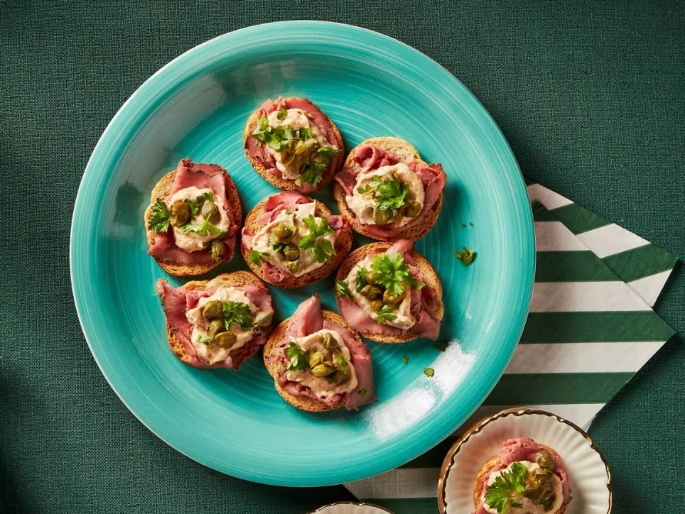
Ingrediënten: 4 personen
- 4 plakjes fricandeau
- 8 ronde toastjes
- 8 theelepels tonijnsalade
- Rode ui gesnipperd of 8 kappertjes
- 1 takje peterselie

Bereiden:
- Halveer de fricandeau. Leg het vlees gevouwen op de toastjes.
- Schep de tonijnsalade in het vlees. Garneer met de rode ui of kappertjes en een beetje peterselie. (Breng op smaak met peper.)

